安徽省霍邱中学教师招聘学科及人数
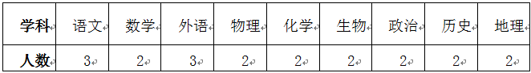
注：以上各岗位须取得相应科目的高中教师资格证。

